Дисциплина: «КРИМИНАЛИСТИКА»
1) Написать конспект на тему: «Криминалистическая габитоскопия» (Характеристика признаков внешности, их классификация. Составление словесного портрета. Криминалистическая портретная экспертиза).
2) Выполнить практическое задание
Практической работы № 7
ТЕМА: «Составление словесного портрета»
ХОД РЕШЕНИЯ ЗАДАЧ:
1.Внимательно ознакомиться с заданием.
2. Ответить письменно на поставленные вопросы.

Задача № 1
При расследовании уголовного дела было установлено, что Антонов убил свою соседку, похитил её вещи и скрылся. Возникла необходимость об объявлении его в розыск.
ЗАДАНИЕ: 1. Укажите на случаи использования признаков внешности человека для установления личности в практике предварительного расследования.
2. Определите понятие «словесного портрета».
3. Назовите правила описания внешних признаков человека.
4. Составьте описание признаков внешности человека по его фотографии (см. рис.).
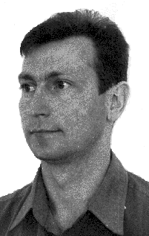
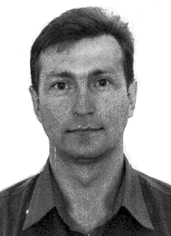
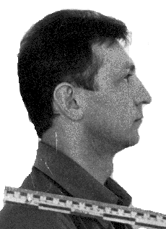

3) Написать конспект на тему: «Криминалистическая регистрация» (Понятие, нормативные основы криминалистического учёта. Виды учётов).
4) Выполнить практическое задание

Практической работы № 8

ТЕМА: «Криминалистическая регистрация и учеты»
ХОД РЕШЕНИЯ ЗАДАЧ:
1. Внимательно ознакомиться с заданием.
2. Ответьте на вопросы.
Задача № 1 27 ноября в РУВД Центрального района г. Минска обратилась гражданка Петросян с заявлением об исчезновении ее отчима Синютина. При осмотре квартиры последнего было обнаружено, что из квартиры 48 пропали: паспорт на имя Синютина, картина Айвазовского «Седьмой вал», телевизор «Горизонт микро».
ЗАДАНИЕ: 1. Назовите криминалистические учеты, которые возможно использовать в данной следственной ситуации.
2. Определите понятие криминалистической регистрации (криминалистических учетов).
3. Перечислите способы, формы, объекты регистрации.
4. Назовите места дислокации криминалистических учетов, которые будут использоваться в данной следственной ситуации.
Задача № 2
В лесном массиве возле г.п.Раков Минской области был обнаружен труп неизвестного мужчины. В процессе осмотра места происшествия было произведено дактилоскопирование трупа.
ЗАДАНИЕ: 1. Укажите, какие криминалистические учеты можно использовать в данной следственной ситуации для установления личности трупа.
2. Перечислить способы, формы, объекты регистрации, которые будут применяться в данной следственной ситуации.

Дисциплина: «ПРАВОВЫЕ ОСНОВЫ ОТБЫВАНИЯ НАКАЗАНИЯ»

- Составить конспект по теме: «Контроль за деятельностью персонала учреждений и органов, исполняющих наказание» (Глава 3 УИК РФ)
- Составить конспект по теме: «Порядок и условия исполнения наказаний, не связанных с обязательной трудовой деятельностью осужденного»

